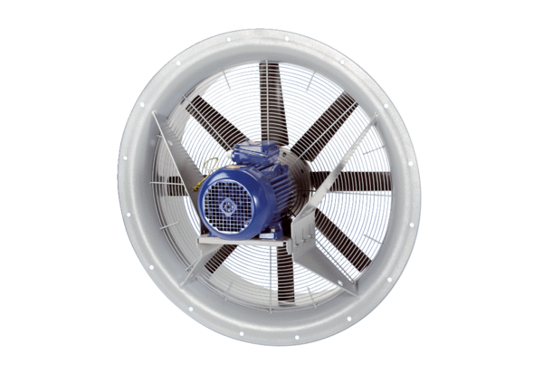Осевой вентилятор DAS 90/6Комплект поставки: 1 штукАссортимент: C
Номер артикула: 0083.0858Изготовитель: MAICO

